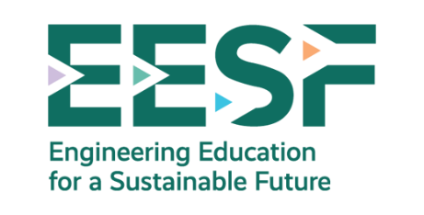

01 | M4 CO3 A3 R1 T1

Introduction

Introduction
Les villes représentent l’avenir du mode de vie global. La population mondiale a atteint 8 milliards de personnes en 2022, dont plus de la moitié vivent en zones urbaines. Ce chiffre devrait augmenter et, d’ici 2050, 70 % de la population vivra en ville.
Environ 1,1 milliard de personnes vivent actuellement dans des bidonvilles, ou dans des conditions similaires en ville, et 2 milliards supplémentaires sont attendus dans les 30 prochaines années.
Cependant, beaucoup de ces villes ne sont pas préparées à cette urbanisation rapide, et le développement du logement, des infrastructures et des services est dépassé, ce qui entraîne la croissance des bidonvilles ou de conditions similaires.
La croissance urbaine non contrôlée, la pollution de l’air et le manque d’espaces publics ouverts persistent dans les villes.
D’ici 2030, il est crucial de réduire significativement le nombre de décès causés par les catastrophes, y compris celles liées à l’eau, et de réduire les pertes économiques directes dues aux catastrophes par rapport au PIB mondial, en mettant l’accent sur la protection des pauvres et des personnes en situation de vulnérabilité.
Le développement durable, tel qu’il est actuellement abordé, n’est pas réellement durable.
Au lieu de se concentrer uniquement sur le développement durable, nous devrions viser le bien-être durable et la qualité de vie économique, tout en restant écologiquement durable.
L’Objectif 11 vise à rendre les villes et les établissements humains inclusifs, sûrs, résilients et durables.
Les villes doivent être construites et planifiées selon une gestion intégrale des matériaux et de l’énergie.
15 000 millions de personnes sur cette planète ne peuvent pas y vivre sans restrictions.
Il existe une erreur initiale d’approche : nous nous sommes détachés de notre environnement, de notre réalité. Nous avons créé une bulle pour vivre isolés de notre environnement.
Nous faisons un usage intensif des ressources naturelles et exerçons une pression excessive sur l’environnement et les habitats naturels.
L’empreinte économique moyenne globale est de 2 %. L’Espagne a une empreinte de 4 % et les États-Unis de 16 %.
Ce qui pourrait être bénéfique à la fois pour la nature et pour les êtres humains, c’est la flexibilité d’action et de pensée.
Stratégies pour apprendre de la nature : encapsuler tout, valoriser les déchets, etc. Chercher les points d’infrastructure des bonnes pratiques.
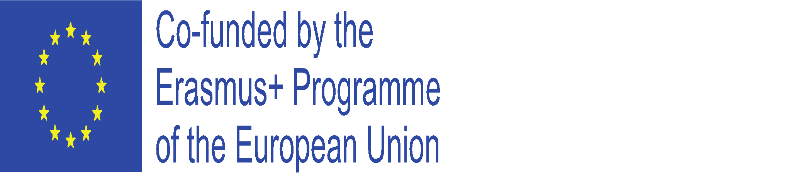

The European Commission support for the production of this publication does not constitute an endorsement of the contents which reflects the views only of the authors, and the Commission cannot be held responsible for any use which may be made of the information contained therein.

